Modelo de referência OSI e arquitetura TCP/IP

Introdução
Vamos estudar a estrutura da rede, as camadas das funções da internet, em pequenas partes, para que haja uma transmissão, sendo eles (caminho, endereço, garantir que não haja erros, que não haja sobrecarga, que os dados enviados cheguem do outro lado e corrigidos se forem com problemas, os byts serem transformados para chegar no canal de comunicação, varias funções a serem exercidas. Por isso foi separada em camadas, para cada camada tratar esses objetivos, vamos ver dois modelos, o (Modelo OSI) padronizado pela ISO, e o (Protocolo TCP/IP) para que saia dados do servidor e chegue no cliente, o modelo OSI é o modelo de referencia, e o modelo TCP/IP é o utilizado atualmente.

Divisão da estrutura das redes em camadas
A internet é um conjunto de rede que permite a troca de informações entre dispositivos, porém para que seja realizada de forma eficiente, são estabelecidas regras que chamamos de (PROTOCOLOS DE REDE), que garantem que a comunicação seja feita de forma confiavel, segura, eficaz, no momento certo e para pessoa certa.
De maneira intuitiva, percebemos que preencher todos os requisitos seria muito trabalhoso, por serem muitas regras a serem implementadas para garantir efetividade, tronando o processo extramemente complexo.
Por conta dessa complexidade, os engenheiros e projetistas de redes pensaram em formas para facilitar, chegando a conclusão que o melhor era dividir para conquistar. (nessa forma eles dividem em problemas menores, e resolvem cada um de forma isolada).

Para que essa divisão ocorresse de forma simplificada, foi decidido organiza-las em camadas, sendo cada um responsavel por cuidar de uma regra/protocolo.
A quantidade de camadas utilizadas depende de como as funcionalidades serão divididas, numerando da mais baixa, camada 1, até a mais alta, camada n.

Camada n
...
Camada 3
Camada 2
Camada 1

As camadas se inter-relacionam da seguinte maneira, a camada superior utiliza os serviços oferecidos por outra camada inferior, exemplo (a camada 3 utiliza os serviços da camada 2) e assim por diante.

Elementos da camada
As camadas são formadas por três elementos principais, sendo eles..
Serviço:
É o conjunto de funcionalidades que uma determinada camada vai oferecer, dizendo o que a camada faz e não como ela faz, exemplo (Verificação de erros na transmissão), resumidamente, controle de erros.
Protocolo:
O protocolo é responsavel por como a camada faz, sendo assim a implementação do serviço da camada, executando as regras para que os erros sejam corrigidos, ou para que um computador possa ser identificado.
Um conjunto de camadas e protcolos é a arquitetura de rede, o conjunto de protocolos utilizado por um sistema, é uma pilha de protocolos. Fornece a comunicação horizontal. Resumidamente, como vai controlar os erros.
Interface:
Para que uma camada possa utilizar a camada imediatamente inferior, é necessário um ponto de comunicação de ambas, chamamos de interface, por meio dela, uma camada pode utilizar o serviço de outro, e assim sucessivamente, de uma camada para a outra.

Todas arquiteturas de protocolos, são baseadas no modelo OSI.
Os protocolos e interfaces, podem estar no hardware como placa de rede, ou em software, como no sistema operacional.

Comunicação horizontal e vertical:
A camada vertical, é a comunicação dentro de uma própria máquina (celular, computador etc...) já a comunicação horizontal (protocolo) é a comunicação de camadas do mesmo nível, entre duas máquinas.

Comunicação vertical:
Podemos colocar que a camada vertical atua diretamente na troca de informações dentro do próprio dispositivo, utilizando serviços de camadas imediatamente inferiores sucessivamente até a camada 1, caracterizando a verticalidade desse processo. E subindo sucessivamente no destino.

Na origem:
O dado a ser transmitido desce pelas camadas até o nível mais baixo, a ultima camada está conectada ao meio de transmissão, por exemplo, um cabo de fibra ótica, um cabo de rede metálico ou o ar, possiveis caminhos para fluir até o destino.

No destino:
No destino o processo ocorre de modo contrário, pois o dado sobe pelas camadas até o nível mais alto da arquitetura.

Comunicação horizontal:
Conforme o dado passa por determinada camada, o hardware ou software responsável por implementar o protocolo, irá preparar esse dado para que a regra (para a qual ele foi projetado) possa ser executada.
Se a camada 2 foi projetada para verificação de erro, o dado vai ser preparado na origem, para que ao passar na camada 2 do destino, sejá verificado se não houve nenhum erro essa conversa entre a camada de origem e a camada de destino é chamada de comunicação horizontal.
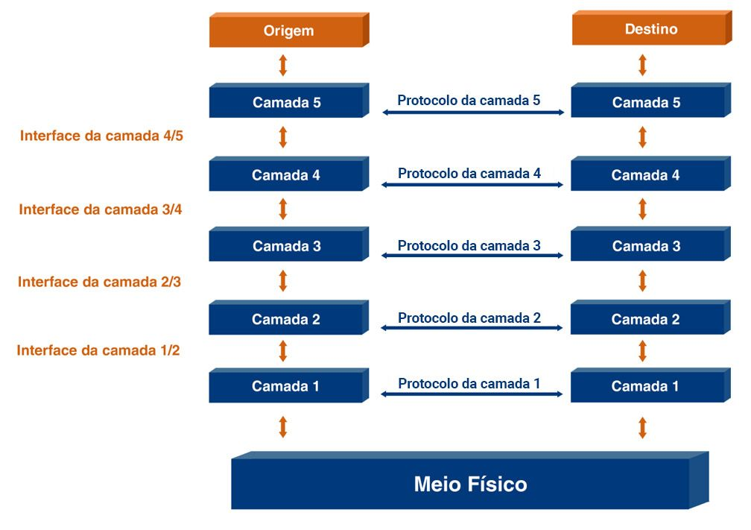

Encapsulamento:
O encapsulamento serve para que as camadas se comuniquem no mesmo nivel em modo horizontal, e não acabe havendo comunicação de uma camada n2 com uma camada n3 do outro dispositivo. Esse filtro acontece na apresentação.
A comunicação horizontal funciona de forma virtual, adicionando informações que serão lidas e tratadas exclusivamente pela mesma camada do dispositivo de destino, essas informações são denominadas cabeçalhos.
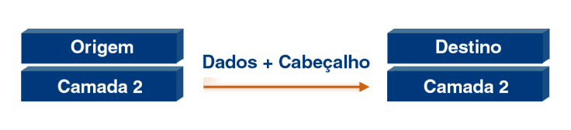
Comunicação horizontal por meio do cabeçalho

Cada camada adicionará um novo cabeçalho ao dado que será enviado, o processo é chamado de encapsulamento.
Cada camada receberá o dado da camada superior, atráves de interface, e adicionará seu próprio cabeçalho, encapsulando o dado recebido.

Processo de encapsulamento de dados.

Nesse processo, quando determinada camada recebe dados de outra, ela não se preocupa com o conteúdo, apenas adiciona o seu cabeçalho e seu conteúdo, para permitir que o protocolo execute as regras necessárias a comunicação.
Esse procedimento acontece repetidamente até a camada 1. A informação subirá, desencapsulando as informações, da camada 1 até o usuario do serviço.

Atenção:
Ao realizar o encapsulamento, a unidade de dados do protocolo ou PDU (Protcol Data Unit) é criada.
A PDU é constituida pela informação que vem de cada camada superior (PDU da camada superior) e o cabeçalho da própria camada.

Camadas do modelo OSI
Você na rede:
Se fossemos responsavel pelo processo completo da rede, teriamos que percorrer todo o trajeto do modelo OSI, tornando muito dificil o envio de uma única mensagem, pois teriamos que nos preocupar com muitas coisas inclusive a segurança dos dados cujo a mensagem carrega. Vamos entender o modelo OSI, para saber como isso seria feito...

Na década de 1970, a ISO, um orgão de padronização internacional, criou um modelo de referencia de camadas, denominado OSI.
O intuito foi que máquinas e sistemas diferentes, independente de suas arquiteturas, podessem se comunicar, sem a necessidade de mudanças no hardware/software.
O modelo OSI não é uma arquitetura de rede, pois não especifica os serviços e protocolos exatos de cada camada, ele é um modelo que mostra o que cada camada deve fazer, o modelo é bastante utilizado como base, para a construção das arquiteturas de redes.
O que utilizamos hoje do modelo OSI, é a referencia para as funções das camadas, sendo elas as seguintes:
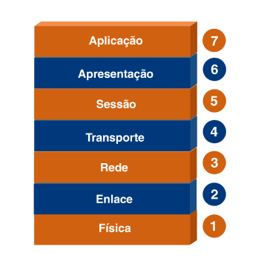

O modelo OSI possui sete camadas, de cima para baixo, sendo elas: Aplicação, apresentação, sessão, transporte, rede, enlance e fisica.
De acordo com nossos estudos, cada camada é responsável por determinada tarefa na transmissão de dados, entretanto, sabemos que na prática eles não são utilizados.
Os conceitos estudados de comunicação vertical, comunicação horizontal e encapsulamento são válidos nesse modelo, portanto cada camada adicionará o seu próprio cabeçalho, da camada de aplicação até a camada física, encapsulando a PDU da camada superior e permitindo a comunicação horizontal entre camadas de mesmo nível.
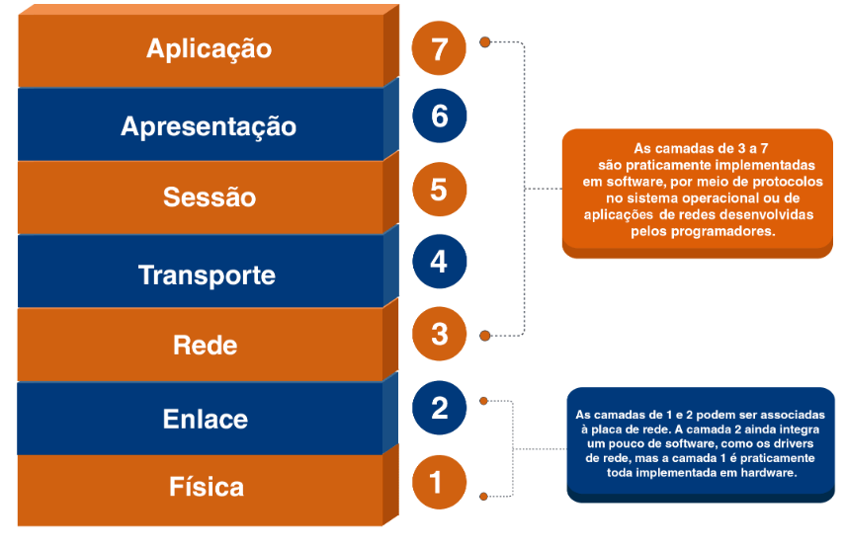

É possivel dividr as sete camadas em três subgrupos:

Camadas mais altas:
As três camadas mais altas (Aplicação, apresentação e sessão) estão relacionadas a funções que dão suporte para que os usuários possam acessar os diversos serviços de rede, garantindo a interoperabilidade(troca de informação) de sistemas heterogêneos(sistemas diferentes, computadores e notebook, tablet e celulares e vice e versa).

Camadas mais inferiores:
As três camadas mais inferiores (rede, enlance e física) estão relacionadas às operações ligadas aos aspectos da movimentação dos dados de um dispositivo para o outro, dando suporte às operações de rede.

Camada de transporte:
A camada de transporte faz a interligação entre o suporte ao usuário e o suporte de rede. Ela vai permitir que os dados que chegaram das camadas mais baixas estejam em condições de serem utilizados pelas camadas mais altas.

Camadas de aplicação, apresentação e sessão
Aplicação:
A camada que está mais próxima de nós, usuários da rede. Vamos citar algumas das aplicações oferecidas por essa camada:
- Serviço web
- Serviço de correio eletrônico
- Serviço de transferência de arquivos
- Serviço de streaming de áudio e video
- Serviço de compartilhamento de arquivos

Os serviços acima e/ou oferecidos pela camada de aplicação são executados por processos dos usuários que estão em andamento em determinado dispositivo.
A segunda tarefa desta camada é traduzir, criptografar e comprimir dados. Organização é a palavra chave!

Apresentação:
A camada apresentação é responsável por garantir que diferentes dispositivos consigam acessar os serviços disponibilizados pela rede. Ela é responsável por fazer a transformação dos dados, por isso podemos chama-la de tradutor da rede.

Sessão
Essa camada é responsável por organizar a comunicação entre os dispositivos, tendo dois serviços básicos: controle de diálogo e sincronização.

Controle de diálogo:
Define quem transmitirá em determinado momento, full duplex, como exemplo temos as mensagens do whatsapp, em que é possível interagir com comunicação de ambas as partes simultaneamente, e a half duplex, exemplo a i.a, que o usuario digita e tem que esperar a resposta para digitar novamente.

Transporte:
Essa camada tem por finalidade garantir o fim a fim de um dispositivo a outro, garantindo a entrega de todos os dados enviados. Esse papel de camada de transporte a torna uma das mais complexas, pois dentro dela tem diversas funções que são necessárias:
- Segmentação e remontagem
  - A camada de transporte recebe dados originados da camada de sessão (PDU) e divide em pedaços, segmentos de dados (PDU da camada de transporte) e é desmontado na camada de transporte de destino, irá remontá-los na ordem correta. Sendo necessário estabelecer números de sequência para garantir que, independentemente da ordem de chegada, os dados sejam remontados na ordem correta.
- Controles de erros fim a fim
  - A camada de transporte verificará se ocorreram eros na comunicação fim a fim entre o processo da camada de aplicação, assim podendo corrigi-los no caso de ocorrer algum erro.
- Controle de fluxo
  - A camada de transporte se encarrega de evitar que o processo da origem sobrecarregue o processo no destino.
- Controle de conexão
  - A camada de transporte pode ser orientada ou não à conexão, quando sim, a camada será responsável por estabelecer a conexão entre processos de origem e de destino.
- Endereçamento do ponto de acesso ao serviço
  - Em um dispositivo, normalmente, estão em andamento diversos tipos de serviços por diversos processos.. A camada de transporte vai ser responsável por também direcionar o endereço para a porta correta.
- Controle de congestionamento
  - A camada de transporte também se encarrega de monitorar um possivel congestionamento, e possivelmente tratá-lo, pois existem diversos dispositivos, cujo a finalidade é fazer a informação ir de um ponto ao outro.

